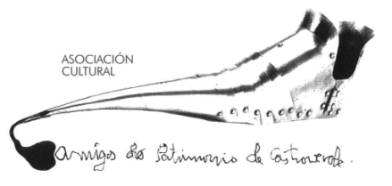 | Asociación Amigos do Patrimonio de Castroverde  CIF 27.329.226; Nº Insc. 8993  Travesía de Montecubeiro, 38 - 27120 Castroverde – Lugo  Tlf. 659 52 39 60  -http://amigosdopatrimoniodecastroverde.gal/  -https://www.facebook.com/Asociación-Amigos-do-Patrimonio-de-Castroverde-929206073837352/  -amigospatrimoniodecastroverde@gmail.com

BREVE RESUMO- LEMBRANDO AOS QUE NOS DEIXARON
13-06-2026

Nun día abafante desde a mañá fixemos parte do roteiro (Furís- Páramo) en lembranza dos que nos deixron. Comezamos o roteiro no lugar da A Azoreira, atravesando a Serra do Puñago, Monte Cabanela, lugares desde onde puidemos ver os límetes do Concello de Castro Verde, motes que separan Castro Verde de Pol, O Cádavo, Baralla, a cidade de Lugo, montes do Páramo, Paradela e baixando por riba do Agriado puidemos apreciar todas a terras ao sur do Concello, ata os montes de Triacastela e vislubrar as vacías dos ríos Sil e Miño. Ao final da baixada o Costro de Arrubial e desde aquí ao lugar da Eirexe, parroquia de Páramo (San Miguel), visita a súa fermosa igrexa con imaxinería do San Miguel, San Roque e na parte central a Virxe. A parte do seu acolledor adro e interesante pía bautismal.
Despois explicación de Felípe Arias da situación dos Sartegos alto medievais que foron descubertos nas reformas da casa rectoral hai uns anos. Os sartegos non se poden ver nestes momentos por estar cubertos de vexetación, reclamamos desde aquí unha solución axeitada para amosar este patrimonio.
Graciñas Felipe e Iria Castro por ternos acompañado nesta visita e roteiro; Referencias dos sartegos en;
https://amigosdopatrimoniodecastroverde.gal/2023/07/18/necropole-de-paramo/
Desde aquí dirixímonos ata Furís de Abaixo, concretamente á casa de Cantiz, que tan amablemente nos acolleu César, como tiña feito noutras ocasións, tanto Manolo que xa nos deixou hai uns aniños, como actualmente César, graciñas. Compartimos un xantar, e despois do café, servidor, leu o poema “ A Amizade non ten prezo” de Fernando Pessoa en lembranza de todos os que nos deixaron.

Saúde, Terra, Lingua e Patrimonio.
Manolo

